Colegio Merceditas de San Martín
Departamento de Ciencias Sociales
Espacios Curricular: Geografía
Profesor: José Aciar
Curso: 2^{do} año

Lee con atención el siguiente texto

La Unión Europea
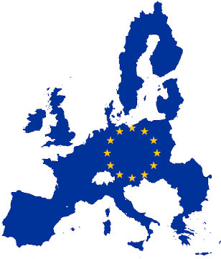
La Unión Europea es una organización que reúne a 27 países, los cuales se agruparon para mejorar la calidad de vida de los ciudadanos, fomentar el comercio entre ellos y mejorar la calidad de vida de los ciudadanos. Para ello se ha creado un mercado único que suprime las fronteras entre los países y se establece la colaboración entre gobiernos para evitar desigualdades entre las regiones más ricas y las más necesitadas
La Unión Europea tiene una moneda en común a la que se le llama “Euro”, De los 27 países que la integran, son 19 los que usan el Euro, y les sirve para comerciar de manera más sencilla entre ellos y con otras organizaciones.
Responde:
- Averigua y anota en tu cuaderno el nombre de los 27 países que conforman la Unión Europea
- Lee la frase que se encuentra subrayada en el texto y responde: ¿Qué tipo de organización es la Unión Europea?. Elige la opción correcta y luego justifica tu elección
Organización política
Organización económica
Organización defensiva

- ¿Qué nivel de integración tiene la Unión Europea? Elige la opción correcta y justifica tu elección
- Zona de Libre comercio
- Unión Aduanera
- Mercado Común
- Unión Económica y Política

- Si un país externo al grupo quiere comerciar con la Unión Europea, los países miembros ¿Le deben cobrar el mismo impuesto de aduana o cada país le cobrarían precios distintos? ¿Por qué?

